Задание 1)
Даны уравнения движения точки в плоскости х , у
x=b+c sin (ωt), y=d+e cos (ωt),
( x , у заданы— в метрах, а время t — в секундах, ω=π/ k – рад/с). Значение постоянных b , c , e , d и k приведено в табл.:
b , м | c , м | e , м | d , м | k | t₁, c
5 | 5 | 5 | 0 | 1 | 4,5
рассчитайте значения компонент скорости υ_{x} , υ_{y} , и υ , ускорения a_{x} , a_{y} , a , a_{n} , a_{τ}, радиускривизны ρ в соответствующей ( t = t ₁ ) точке траектории.
При t = t ₁ :
υ_{x} = м/с
υ_{y} = м/с
υ ( по модулю)= м/с
a_{x} = м/с²
a_{y} = м/с²
a ( по модулю) = м/с²
a_{n} = м/с²
a_{τ} = м/с²
ρ = м
Вид траектории?

Задание 2)
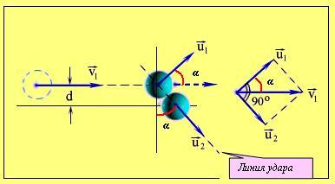
Таблица 1

m_{1,} кг | m_{2,} кг | v₁,м/с | d₁, м | d₂, м
4 | 2 | 9 | 0,4 | 1,5

Часть 1. Прямой удар шаров ( d = 0).
рассчитайте скорости шаров u₁ и u₂ и их импульсы после столкновения. При этом в одном случае задайте массы шаров одинаковыми, а в другом разными.
а) -Массы шаров одинаковы, т.е. m₂= m₁= 4 кг.
Параметры шаров и системы до удара:

v₁=9 м/с
v₂= 0 м/с
p₁= кг м/с
p₂= кг м/с
Σp_{сист}= кг м/с

Параметры после удара:
u₁= м/с
u₂= м/с
p'₁= кг м/с
p'₂= кг м/с
Σp'_{сист}= кг м/с
б)- Массы шаров различны, т.е. m₂≠ m₁.

Параметры после удара:
u₁= м/с
u₂= м/с
p'₁= кг м/с
p'₂= кг м/с
Σp'_{сист}= кг м/с
Часть 2. Косой удар шаров (d≠ 0).
Повторите расчеты для косого удара шаров при тех же значениях масс и скорости v₁ летящего шара. Расчет проведите для двух значений смещения шаров d₁и d₂, заданных в начальной таблице 1.
Приняв значение d, рассчитайте угол α, используя (1.2) и полагая радиусы шаров равными R = 1м.
заполните табл. 2:
Таблица 2
№ | d, м | сos α =  =d/2R =  = d/2 | cos² α | sin² α=  = 1− cos² α | sin α | α ,  град
1) | 0,4
2) | 1,5
Затем, используя соотношения (1.4), (1,5), (1.7) и (1.8) рассчитайте проекции импульсов шаров после удара.
При расчете углов и импульсов учитывайте знак,
которую имеет полученная величина!
а) - Массы шаров одинаковы, т.е. m₂= m₁= 4 кг.
Параметры шаров и системы до удара:
v₁=9 м/с
v₂= 0 м/с
p₁= кг м/с
p₂= кг м/с
Σp_{сист}= кг м/с

Параметры после удара при двух различных смещениях d:
Для значения смещения d₁:

d₁= м
α(из табл.2) = град
p'_{1x}= кг м/с
p'_{1y}= кг м/с
α₁ = град
p'_{2x} = кг м/с
p'_{2y} = кг м/с
α₂= град
Угол разлета шаров:
α_{Σ} =α₁ +|α₂|= град
p'_{x сист}= кг м/с
p'_{y сист}= кг м/с
Для значения смещения d₂:
d₂= м
α( из табл.2)= град
p'_{1x}= кг м/с
p'_{1y}= кг м/с
α₁ = град
p'_{2x} = кг м/с
p'_{2y} = кг м/с
α₂= град
Угол разлета шаров:
α_{Σ} =α₁ +|α₂|= град
p'_{x сист}= кг м/с
p'_{y сист}= кг м/с
б)- Массы шаров различны, т.е. m₂≠ m₁.
Параметры после удара:

Для значения смещения d₁:
p'_{1x}= кг м/с
p'_{1y}= кг м/с
α₁ = град
p'_{2x} = кг м/с
p'_{2y} = кг м/с
α₂= град
p'_{x сист}= кг м/с
p'_{y сист}= кг м/с
Для значения смещения d₂:
p'_{1x}= кг м/с
p'_{1y}= кг м/с
α₁ = град
p'_{2x} = кг м/с
p'_{2y} = кг м/с
α₂= град
p'_{x сист}= кг м/с
p'_{y сист}= кг м/с

задание 3)

Модель центрифуги представлена на рис.3.
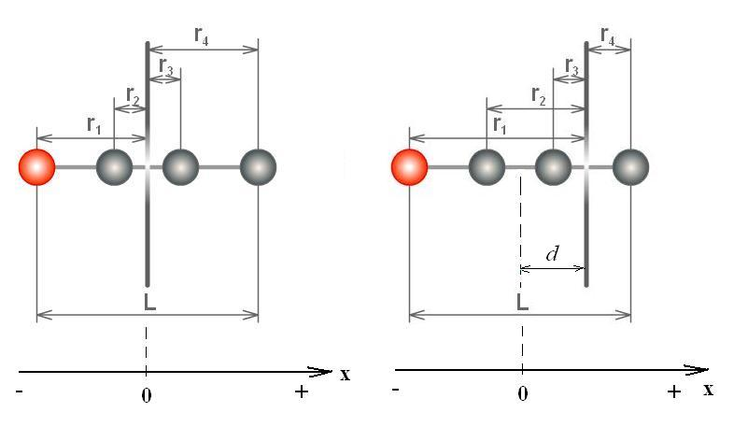
Рис.3. Модель центрифуги
Горизонтальная штанга с грузами под действием вращающего момента может вращаться вокруг вертикальной оси. Массы грузов одинаковы m₁= m₂ =m₃ =m₄= 1 кг, длина штанги L = 1м. В модели можно изменять положения грузов r₁ , r₂ , r₃и r₄ относительно оси вращения, а также переносить саму ось. На левом рисунке ось вращения проходит через центр масс центрифуги, на правом -смещена в положительном направлении на расстояние d .
Время действия внешнего момента M составляет, для всех вариантов задания, t= 10сек. После истечения t=10 сек внешний вращающий момент отключается и угловая скорость сохраняет постоянное значение.
В расчете следует рассмотреть два вида вращения :
1) - относительно центра масс (ось расположена в "нулевом" положении) - 1-е вращение ;
2) - относительно оси смещенной от "нулевого" положения на расстояние d - 2-е вращение. В этом случае координаты грузов r₁, r₂, r₃ и r₄ получают приращениеd .
Например, если координата первого груза была r₁= -0,4м, а ось смещается вправона расстояние d=+0,3м , то новая координата первого груза будет равнаr_{1d}=r₁ - d=- 0,7м. Если ось смещается влево на тоже расстояние (d=- 0,3м), то r_{1d}=r₁ - d= -0,4-(-0,3)=-0,1м.
Исходные положения грузов, которые принимаем за материальные точки, вам предлагаются ниже:
Таблица 1. Задание для выполнения работы
Наименование  величин | Расстояние груза до оси вращения , м |  |  |  | Момент внешних  сил, Н∙м | Масса  груза, кг | Длина штанги  центрифуги, м | Расстояние переноса  оси вращения , м
Обозначение | r₁ | r₂ | r₃ | r₄ | М | m_{i} | L | d
Значение | –0,5 | – 0,2 | 0,2 | 0,5 | 1 | 1 | 1 | + 0,5

Результаты расчетов:
Наименование, единицы измерения | Для первого вращения | Для второго вращения
Положение центра масс относительно оси вращения (см. рис.3) , r _{с,} м
(формула (7) Теоретической части)
Момент инерции 1-го груза относительно оси вращения, J₁, кг∙м²
(формула (5) Теоретической части)
Момент инерции 2-го груза относительно оси вращения, J₂, кг∙м²
Момент инерции 3-го груза относительно оси вращения, J₃, кг∙м²
Момент инерции 4-го груза относительно оси вращения, J₄, кг∙м²
Момент инерции центрифуги J =ΣJ_{i}, кг∙м²
(формула (6) Теоретической части)
Момент инерции центрифуги для второго вращения J_{d}, кг∙м² , рассчитанный по теореме Штейнера  (формула (10) Теоретической части) | ----------
Угловое ускорение ε вмомент разгона центрифуги, рад/сек²
Угловая установившаяся скорость ω, через время t, рад/сек
Главный кинетический момент через время t,
К, кг∙м²/сек
(формула (3) Теоретической части)

